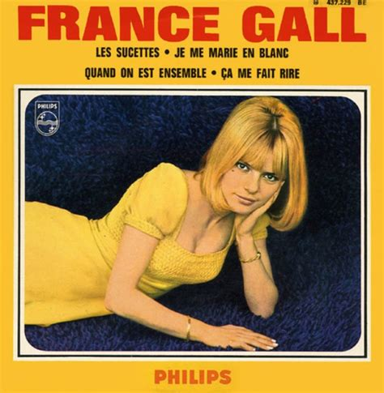
Les Sucettes. Gainsbourg / France Gall. 1966

Intro : C Am F G7

C Am F G7
Annie aime les sucettes, Les sucettes à l'anis
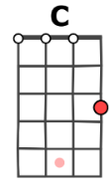
F / G7 F / G7

Les sucettes à l'anis D'Annie
F / G7 F / G 7 C
Donnent à ses baisers Un goût ani – sé
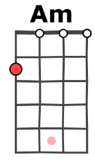
Am F G7
Lorsque le sucre d'orge Parfumé à l'anis
F / G7 F / G7 F / G7 C
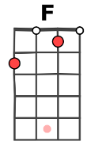
Coule dans la gorge d'Annie Elle est au paradis

G# D#7
Pour quelques pennies, Annie
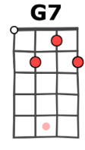
Fm C
A ses sucettes à l'anis
REFRAIN
C# / D#7 Fm / D#7
Elles ont la couleur de ses grands yeux
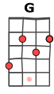
G# / G C G7
La couleur des jours heureux

C Am F G7
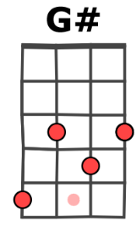
Annie aime les sucettes, Les sucettes à l'anis
F / G7 F / G7
Les sucettes à l'anis D'Annie
F / G7 F / G 7 C
.
Donnent à ses baisers Un goût ani – sé
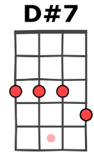
Am F G7
Lorsqu’elle n'a sur la langue Que le petit bâton
F / G7 F / G7 F / G7 C
Elle prend ses jambes à son corps, Et retourne au drugstore
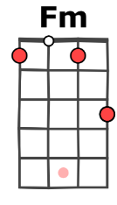
REFRAIN
C Am F G7 F G7 F G7 F G7

C Am F G7
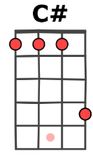
Lorsque le sucre d'orge Parfumé à l'anis
F / G7 F / G7 F / G7 C…
Coule dans la gorge d'Annie Elle est au paradis

Strum : B BH .h BH et B BH B BH
Mimi V1

